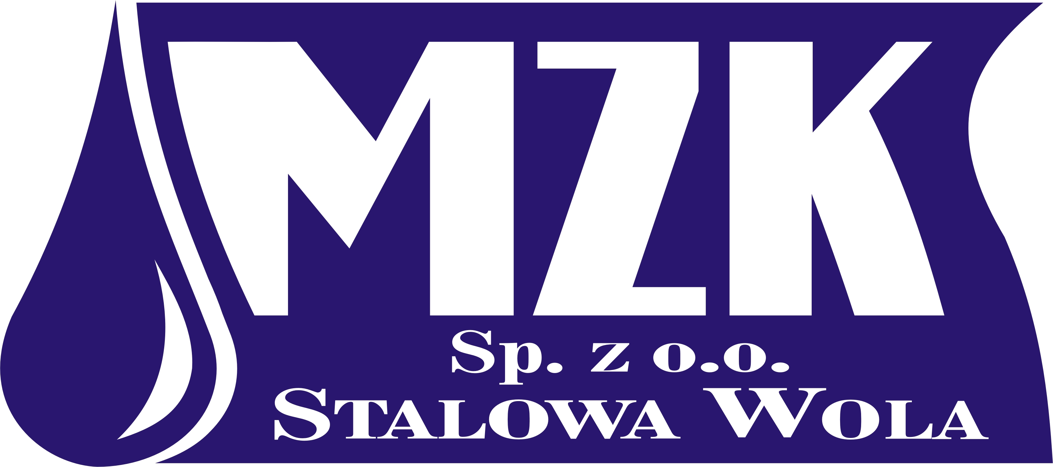
L.dz. / / Stalowa Wola 29.05.2015 r.
Zof/30/2015

...............................................................
pieczęć Zamawiającego

ZAPYTANIE OFERTOWE

„Naprawa i zabezpieczenie powierzchni stropu podestu, oraz ściany części walcowej zagęszczacza osadu surowego OB.06A w Miejskiej Oczyszczalni Ścieków”

Zarząd Miejskiego Zakładu Komunalnego sp. z o.o. w Stalowej Woli, zaprasza do złożenia oferty dla zamówienia:
- Nazwa zadania: „Naprawa i zabezpieczenie powierzchni stropu podestu, oraz ściany części walcowej zagęszczacza osadu surowego OB.06A w Miejskiej Oczyszczalni Ścieków”
Kod CPV: 45453000-7
- Opis przedmiotu zamówienia:
Naprawa i zabezpieczenie powierzchni stropu podestu, oraz ściany części walcowej zagęszczacza osadu surowego Ob.06A
Powierzchnia części stropowej podestu ~ 18 m²
Powierzchnia części walcowej zagęszczacza ~ 20 m²
Zakres robót:
- Wykonanie rusztowania
- Mycie powierzchni wysokociśnieniowe lub piaskowanie
- Skucie zdegradowanych, odkurzenie i odpylenie powierzchni betonowych
- Nałożenie warstwy szczepnej z kompozytów polimerowych z wypełniaczami mineralnymi
- Reprofilacja ubytków i wyrównanie powierzchni mieszankami z kompozytów polimerowych z wypełniaczami mineralnymi
- Zabezpieczenie regenerowanych powierzchni betonu powłokami chemoodpornymi w systemie co najmniej dwuwarstwowym
- Demontaż rusztowania
Opis przedmiotu zamówienia określony jest również w załączonym przedmiarze.

Zamawiający zabezpieczy:
− Stemple drewniane na wykonanie rusztowania
− Nieodpłatny dostęp do energii elektrycznej, wody
− Pomieszczenie magazynowe i socjalne dla pracowników

Wymagania zamawiającego:
− Dostarczyć atesty bądź karty techniczne użytych materiałów
− Gwarancja na wykonane prace 36 m-cy.

- Termin realizacji przedmiotu umowy.
Do 4 tygodni od daty udzielenia zamówienia
- Kryteria oceny ofert: najniższa cena .
Zamawiający dokona wyboru oferty, która okaże się najkorzystniejsza w oparciu o przyjęte kryterium oceny ofert.
- Miejsce oraz termin złożenia i otwarcia ofert:
Ofertę należy złożyć do godziny 12⁰⁰ dnia 15.06.2015 r.
  - Oferty mogą być złożone pisemnie:
w siedzibie Zamawiającego - w sekretariacie MZK w Stalowej Woli, ul. Komunalna 1
Dopuszczalne jest złożenie ofert za pośrednictwem faksu lub drogą elektroniczną.
2) faksem na nr 48 15 842-19-50
3) e-mail- bkoszycka@mzk.stalowa-wola.pl

Uwaga!

W przypadku przesyłania oferty mailem prosimy o wyraźne oznaczenie oferty tak aby nie została ona odczytana przez Zamawiającego jako spam. Dla bezpieczeństwa skutecznego przekazania informacji w przypadku składania oferty faksem lub mailem prosimy zastosować obie formy.
Oferta otrzymana przez Zamawiającego po terminie składania ofert nie zostanie rozpatrzona.
- Sposób przygotowania oferty:
  - Ofertę sporządzić należy w języku polskim .
  - Okres związania ofertą 30 dni.
  - cena winna być zaproponowana jako cena brutto za jaką Wykonawca będzie realizował zamówienie;
  - Prosimy o dołączenie do oferty :
- aktualnego odpisu z właściwego rejestru lub z centralnej ewidencji i informacji o działalności gospodarczej,
-kosztorysu ofertowego szczegółowego lub uproszczonego,
- Osobą ze strony Zamawiającego upoważnioną do kontaktowania się z wykonawcami jest:
Ewa Gil- tel. 15 84 23 411 wew. 350 ;
- Załączniki do zapytania ofertowego:
- Wzór oferty Wykonawcy
- Wzór umowy Wykonawcy
- Przedmiar robót

….............................................................
(podpis Kierownika Zamawiającego)

Otrzymują:
1 x adresat
1 x a/a

OFERTA WYKONAWCY

  - Nazwa Oferenta:
( w przyp. osoby fizycznej prowadzącej działalność gospodarczą, należy podać oprócz nazwy firmy, imię i nazwisko przedsiębiorcy)

  - Zarejestrowany adres Oferenta:

  - Numer telefonu:
  - Numer Faxu:
  - Adres e-mail:
  - Numer NIP:
  - Numer REGON:
  - Numer konta bankowego ( dotyczy zapisów umownych)

Miejski Zakład Komunalny Sp. z o.o.
ul. Komunalna 1
37-450 Stalowa Wola

- Przystępując do udziału w postępowaniu o udzielenie zamówienia publicznego, prowadzonym w formie zapytania ofertowego na zadanie pn.: „Naprawa i zabezpieczenie powierzchni stropu podestu, oraz ściany części walcowej zagęszczacza osadu surowego OB.06A w Miejskiej Oczyszczalni Ścieków”, oferujemy wykonanie zamówienia w zakresie objętym zapytaniem ofertowym za cenę:
Cena oferty
kwota brutto wraz z należnym podatkiem VAT za zamówienie
........................................... zł (słownie: ................................................................................. zł).

- Oświadczamy, że zawarte w „Zapytaniu ofertowym” warunki udzielenia zamówienia akceptuję i zobowiązuję się w przypadku wyboru mojej oferty do realizacji przedmiotu zamówienia na w/w warunkach. Projekt umowy został przez nas zaakceptowany i w przypadku wyboru naszej oferty, zobowiązujemy się do jej zawarcia.
- Oświadczamy, że uważamy się za związanych niniejszą ofertą przez okres 30 dni od upływu terminu składania ofert.
- Oświadczamy, że spełniamy warunki udziału w postępowaniu w szczególności:
1) posiadania uprawnień do wykonywania określonej działalności lub czynności, jeżeli przepisy prawa nakładają obowiązek ich posiadania,
2) posiadania wiedzy i doświadczenia,
3) dysponowania odpowiednim potencjałem technicznym oraz osobami zdolnymi do wykonania zamówienia,
4) sytuacji ekonomicznej i finansowej.

............................., dnia...................
...................................................................
(własnoręczny podpis osoby upoważnionej)

